Documento de Arquitectura
SkillNav

Proyecto: Reto Magneto — SkillNav
Curso: Ingenieria de Software — Universidad EAFIT, 2026-2
Fecha: Octubre 2026
Equipo:
Elizabeth Suescun (SM) | Luis Miguel Marin (PO) | Santiago Manco Maya (Tech Lead)
Jaime Cotes | Andres Mazo | Samuel Montoya | Juan Diego Munoz

Seccion 1 — Historias de Usuario + Cono de la Incertidumbre
El analisis del Cono de la Incertidumbre contrasta las Features del sistema con el grado de conocimiento del dominio (Business Uncertainty) y de la tecnologia (Technical Complexity), permitiendo proyectar el esfuerzo y el riesgo por Historia de Usuario.
Convencion de estimacion: XS=1, S=2, M=3-5, L=8, XL=13, XXL=20. Las estimaciones fueron validadas en la ceremonia de Poker Planning al inicio del Sprint 2.

Tabla del Cono de la Incertidumbre
Epica | ID | Historia de Usuario | Prioridad | T-shirt | SP | Inc.Negocio | Compl.Tecnica | Fase | Sprint
E1 Auth | HU-01 | Registro con email + contrasena | Must | S | 2 | Baja | Baja | Next | Sprint 1
E1 Auth | HU-02 | Login con credenciales | Must | S | 2 | Baja | Baja | Next | Sprint 1
E1 Auth | HU-03 | Wizard de onboarding guiado | Should | M | 5 | Baja | Media | Next | Sprint 1
E2 Perfil | HU-04 | Datos personales | Must | S | 2 | Baja | Baja | Next | Sprint 1
E2 Perfil | HU-05 | Educacion (multiples entradas) | Must | S | 3 | Baja | Baja | Next | Sprint 1
E2 Perfil | HU-06 | Experiencia laboral (CRUD) | Must | M | 3 | Baja | Baja | Next | Sprint 1
E2 Perfil | HU-07 | Habilidades tecnicas y blandas | Must | S | 3 | Media | Baja | Next | Sprint 1
E2 Perfil | HU-08 | Barra de completitud del perfil | Should | S | 2 | Baja | Baja | Next | Sprint 1
E2 Perfil | HU-09 | Edicion de cualquier seccion | Should | S | 2 | Baja | Baja | Next | Sprint 1
E3 CV Parser | HU-21 | Subir CV en PDF/DOCX | Must | M | 5 | Baja | Media | Later | Sprint 3
E3 CV Parser | HU-22 | Parsing IA: extraer skills/edu/exp | Must | XL | 13 | Alta | Alta | Later | Sprint 3
E3 CV Parser | HU-23 | Revisar/confirmar datos del CV | Must | M | 5 | Media | Media | Later | Sprint 3
E4 Preferencias | HU-10 | Aspiracion salarial (min/max) | Must | S | 2 | Baja | Baja | Next | Sprint 1
E4 Preferencias | HU-11 | Modalidad de trabajo | Must | S | 2 | Baja | Baja | Next | Sprint 1
E4 Preferencias | HU-12 | Ubicacion deseada | Must | S | 2 | Baja | Baja | Next | Sprint 1
E4 Preferencias | HU-13 | Disponibilidad para empezar | Should | S | 2 | Baja | Baja | Next | Sprint 1
E5 Recom. | HU-24 | Motor de scoring determinista | Must | L | 8 | Media | Media | Next | Sprint 1
E5 Recom. | HU-14 | Lista de vacantes recomendadas | Must | M | 5 | Media | Baja | Next | Sprint 1
E5 Recom. | HU-15 | Filtros sobre recomendaciones | Should | M | 3 | Baja | Baja | Last | Sprint 2
E5 Recom. | HU-16 | Detalle de vacante | Should | S | 2 | Baja | Baja | Next | Sprint 1
E5 Recom. | HU-17 | Explicacion del Match Score | Should | M | 3 | Media | Baja | Next | Sprint 1
E6 Postulacion | HU-18 | Postularse a una vacante | Must | S | 3 | Baja | Baja | Next | Sprint 1
E6 Postulacion | HU-19 | Historial de postulaciones | Must | S | 2 | Baja | Baja | Next | Sprint 1
E6 Postulacion | HU-20 | Estado de postulacion actualizado | Should | M | 3 | Media | Baja | Last | Sprint 2
E7 Admin | HU-25 | Login de administrador | Must | S | 2 | Baja | Baja | Later | Sprint 3
E7 Admin | HU-26 | CRUD de vacantes | Must | M | 5 | Baja | Baja | Later | Sprint 3
E7 Admin | HU-27 | Gestion de candidatos | Should | M | 5 | Media | Baja | Later | Sprint 3
E7 Admin | HU-28 | Dashboard de metricas | Should | L | 8 | Alta | Media | Later | Sprint 3
E7 Admin | HU-29 | Configurar pesos del scoring | Could | M | 5 | Media | Media | Later | Sprint 3
E8 Calidad | HU-NF-01 | Validacion de inputs (Zod) | Must | S | 2 | Baja | Baja | Next | Sprint 1
E8 Calidad | HU-NF-02 | Seguridad: passwords hasheados | Must | S | 2 | Baja | Media | Next | Sprint 1
E8 Calidad | HU-NF-03 | Cobertura de pruebas >= 80% | Should | M | 3 | Baja | Baja | Next | Sprint 1
E8 Calidad | HU-NF-04 | Variables de entorno en .env | Must | XS | 1 | Baja | Baja | Next | Sprint 1
E8 Calidad | HU-NF-05 | Documentacion de setup (README) | Must | S | 2 | Baja | Baja | Next | Sprint 1

Analisis del Cono
- Incertidumbre de negocio alta: HU-22 (Parsing IA), HU-28 (Dashboard). Dependencia de herramientas externas y metricas de negocio no validadas con usuarios.
- Complejidad tecnica alta: HU-22 (integracion con modelo de IA), HU-28. Por eso ambas quedaron en fase "Later" (Sprint 3).
- Zona de confort: E1, E2, E4, E6, E8 — bajo riesgo en negocio y tecnologia; forman el nucleo del 60% comprometido.
- Riesgo controlado: HU-24 (motor de scoring) — complejidad media, mitigada con diseno determinista y 17 pruebas unitarias.
- Total Sprint "Next" (60% comprometido): 24 HUs, ~71 SP. Total proyecto: 34 HUs, ~120 SP.

Seccion 2 — Aspectos Generales de la Arquitectura
SkillNav es una plataforma web de perfilamiento inteligente y recomendacion de oportunidades laborales. El equipo diseno la arquitectura atendiendo dos vistas principales.

Vista Logica
El sistema sigue un estilo Layered / Component-Based con orientacion a objetos en el dominio:
Capa | Descripcion
Presentacion | Paginas React (Server Components + Client Components) con App Router de Next.js 14. Rutas: /registro, /login, /perfil, /recomendaciones, /postulaciones, /preferencias.
Logica de Aplicacion | Server Actions ("use server") ejecutadas en el servidor. Manejan autenticacion, mutaciones de perfil, calculo de recomendaciones y registro de postulaciones. Ningun logica critica vive en el cliente.
Dominio | Modulos de biblioteca (src/lib/): scoring.ts (motor de match HU-24), recommender.ts, completeness.ts, session.ts (cookie HMAC-SHA256), password.ts (hash scrypt).
Persistencia | Prisma ORM 5.20 como unico punto de acceso a PostgreSQL. El schema (prisma/schema.prisma) define las entidades de dominio como modelos tipados.

Vista Fisica
El procesamiento se distribuye en tres nodos logicos:
Nodo | Responsabilidad
Nodo Cliente (Browser) | Renderiza paginas hidratadas. Ejecuta unicamente validaciones de formulario (Zod) y actualizaciones de UI reactivas.
Nodo Servidor (Next.js / Node.js) | Ejecuta Server Components, Server Actions, logica de sesion, scoring y acceso a BD. Unico nodo que habla con la base de datos.
Nodo Persistencia (PostgreSQL) | Base de datos relacional que almacena el estado completo: candidatos, vacantes, postulaciones.
En produccion el nodo servidor se despliega en un PaaS (p. ej. Vercel o Railway) y la BD en un servicio gestionado (p. ej. Supabase o Railway PostgreSQL).

Seccion 3 — Evaluacion del Sprint Anterior (Retrospectiva Sprint 1)
Sprint 1: 2 de septiembre – 18 de septiembre de 2026
Tecnica: Start / Stop / Continue
Facilitador: Elizabeth Suescun (Scrum Master)

Que debemos EMPEZAR a hacer
- Establecer un canal de comunicacion claro para compartir credenciales y accesos sin exponerlos en herramientas publicas.
- Correr la sesion de Poker Planning al inicio del sprint, no despues de comenzar a implementar.
- Asignar un responsable por cada epica desde el primer dia para evitar dependencias no planificadas.
- Documentar las decisiones de arquitectura en el momento en que se toman, no al final del sprint.

Que debemos DEJAR de hacer
- Dejar la integracion del repositorio para el final de la planeacion — el acceso debe estar listo desde el dia 1.
- Tomar decisiones de alcance de forma implicita; deben ser explicitas, documentadas y confirmadas por el equipo.
- Esperar a que todos los modulos esten completos antes de hacer el primer commit.

Que debemos CONTINUAR haciendo
- La division de trabajo entre diseno UX, implementacion tecnica y gestion de backlog funciono — mantener roles definidos en Entrega 1.
- Usar Mermaid para los diagramas: es texto, vive en el repositorio y no requiere licencias externas.
- Validar con pruebas unitarias la logica de negocio desde el inicio del modulo (el motor de scoring tiene 17 tests desde el primer commit).
- Documentar los criterios de aceptacion por HU en el backlog antes de implementar.

Acciones acordadas para Sprint 2
1. Configurar accesos al repositorio para todos los integrantes antes del primer daily.
2. Correr Poker Planning en la primera sesion del Sprint 2.
3. Que cada integrante haga al menos un commit al repositorio durante el sprint.
4. Completar las secciones del documento de Arquitectura con evidencia real de las ceremonias.

Seccion 4 — Planificacion del Sprint Actual (Sprint 2)
Sprint 2: 19 de septiembre – 15 de octubre de 2026
Objetivo: Completar la documentacion de Entrega 2, recopilar evidencia de ceremonias y dejar la sustentacion lista.

Historias de Usuario para Sprint 2
El 60% del codigo fue entregado en Sprint 1. Sprint 2 se enfoca en documentacion, evidencia de ceremonias y preparacion de la sustentacion.
ID | Tarea | Responsable | Estado
HU-NF-05 | Documentacion de setup (README) | Samuel Montoya | Hecho
— | 4 diagramas de arquitectura (Mermaid) | Jaime Cotes | Hecho
— | Documento de Arquitectura (secciones 2, 5, 6) | Juan Diego Munoz | Hecho
— | Cono de Incertidumbre completo | Todo el equipo | Hecho
— | Retrospectiva Sprint 1 documentada | Elizabeth Suescun (SM) | Hecho
— | Capturas de pantalla de las funcionalidades | Samuel / Juan Diego | Hecho
— | Completar el Excel Entrega2_Template_HistoriasUsuario.xlsx | Todo el equipo | Hecho
— | Preparar demo en vivo para la sustentacion | Todo el equipo | En proceso

Sprint Backlog
Backlog completo: https://github.com/Smonto-06/skillnav
Tablero GitHub Projects: https://github.com/users/Smonto-06/projects/3
Nota: La evidencia de reunion con el PO/monitor (dailies y actas de planning) debe ser aportada directamente por el equipo antes de la sustentacion.

Seccion 5 — Aspectos Estructurales y Arquitectonicos

5.1 Tipo de Aplicacion
Aplicacion web full-stack con renderizado hibrido (SSR + Server Actions). Accesible via browser moderno; no requiere instalacion de cliente.

5.2 Estilos Arquitectonicos
Estilo | Aplicacion en SkillNav
Layered (N-Tiers) | Presentacion → Logica de Aplicacion (Server Actions) → Dominio (lib/) → Persistencia (Prisma/PostgreSQL). Separacion clara de responsabilidades.
Component-Based | UI compuesta por componentes React reutilizables; logica de negocio encapsulada en modulos de libreria independientes (scoring.ts, recommender.ts, completeness.ts).
Client/Server | Cliente (browser) <-> Servidor (Next.js). Las Server Actions generan llamadas fetch automaticas; el cliente no accede directamente a la BD.

5.3 Lenguajes de Programacion
Lenguaje | Uso
TypeScript 5.5 | Lenguaje principal — tipado estatico end-to-end.
SQL (via Prisma ORM) | Consultas de base de datos.
CSS / Tailwind | Estilos mediante clases utilitarias.

5.4 Aspectos Tecnicos
Aspecto | Decision
Base de datos | PostgreSQL (relacional). Esquema normalizado con Foreign Keys.
ORM | Prisma 5.20 — genera el cliente tipado a partir de schema.prisma.
Autenticacion | Cookie firmada con HMAC-SHA256 (crypto nativo de Node.js). Sin dependencias de auth externas.
Passwords | Hash con scrypt (Node.js nativo).
Validacion | Zod — validacion en Server Actions (server-side) y formularios de cliente.
Testing | Vitest — pruebas unitarias de logica de dominio. 17 tests, 5 suites.
Motor de recomendacion | Deterministico ponderado: skills x0.5 + salario x0.2 + modalidad x0.2 + ubicacion x0.1. Score 0-100 con desglose (HU-24).

5.5 Frameworks y Librerias Clave
Tecnologia | Version | Capa
Next.js (App Router) | 14.2.5 | Framework web
React | 18.3.1 | UI
Tailwind CSS | 3.4.7 | Estilos
Prisma ORM | 5.20.0 | Acceso a datos
Zod | 3.23.8 | Validacion
Vitest | 2.0.5 | Testing
Node.js | 18+ | Runtime (requerido por Next.js 14)

5.6 Diagramas de Arquitectura
Diagrama 1. Clases de Diseno
Vista logica: jerarquia de dominio (Candidato y sus agregados) y servicios de aplicacion (ScoringService, RecommenderService, SessionService).
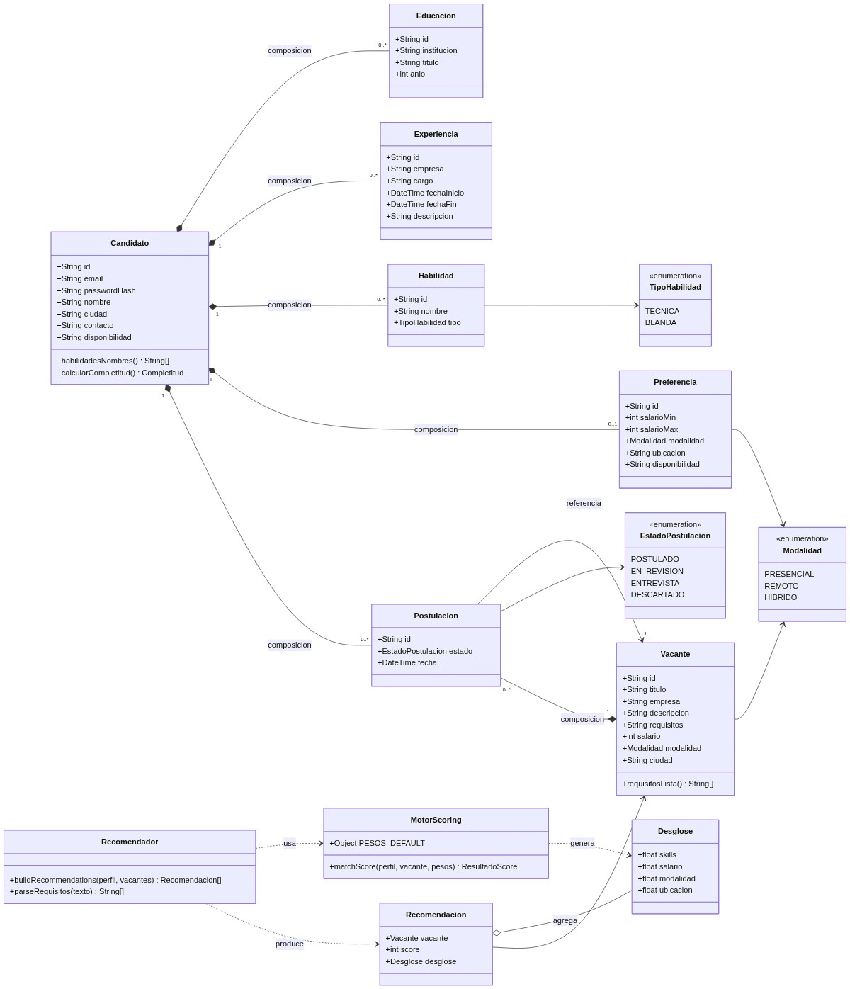

Diagrama 2. Entidad-Relacion
Vista de persistencia: 7 tablas en PostgreSQL. Candidato como entidad central con relaciones 1:N a Educacion, Experiencia y Habilidad, 1:1 a Preferencia, y N:M a Vacante a traves de Postulacion.
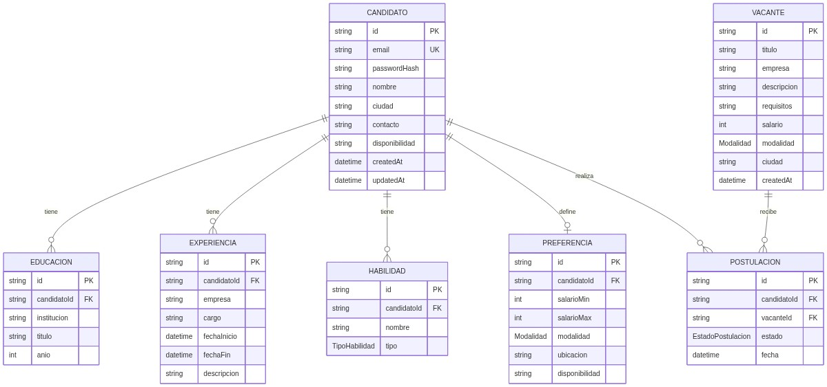

Diagrama 3. Componentes
Vista fisica logica: componentes React en el browser se comunican via HTTP/fetch con el servidor Next.js. Server Actions invocan los servicios de dominio, que acceden a PostgreSQL a traves de Prisma ORM.
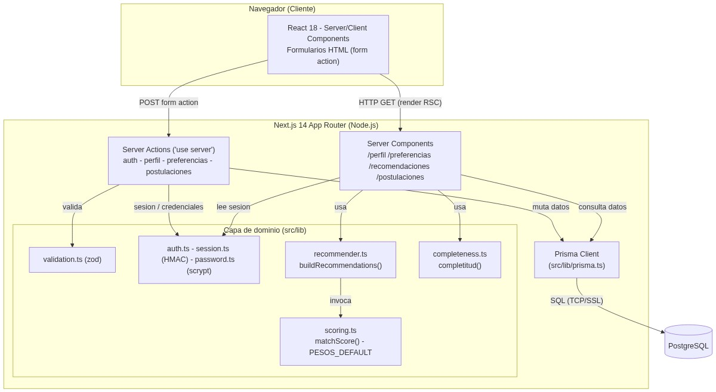

Diagrama 4. Despliegue
Vista fisica de nodos: el browser del usuario conecta via HTTPS al servidor Next.js en un PaaS (Vercel o Railway), que se conecta via SSL a la BD PostgreSQL en un servicio gestionado (Supabase o Railway).
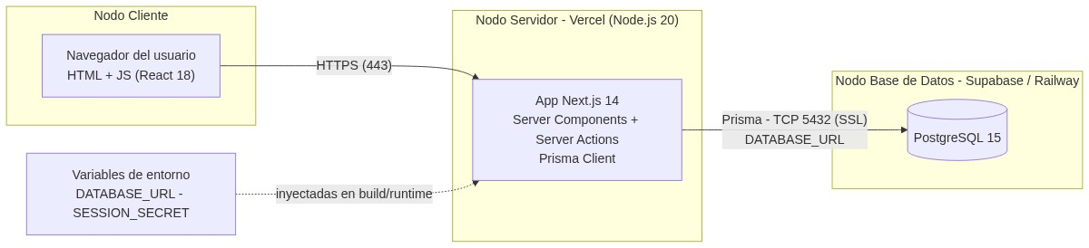

Los cuatro diagramas de arquitectura (Clases, Entidad-Relacion, Componentes, Despliegue) estan disponibles en el repositorio en formato Mermaid:
https://github.com/Smonto-06/skillnav/blob/main/docs/entrega-2/diagramas-arquitectura.md
Nota para el equipo: insertar capturas o exportaciones de los diagramas en esta seccion antes de entregar el documento final.

Seccion 6 — Avances en Funcionalidad (~60%)

6.1 URL del Codigo Fuente
Repositorio GitHub: https://github.com/Smonto-06/skillnav
Rama: main
Backlog: https://github.com/Smonto-06/skillnav/blob/main/docs/BACKLOG.md

6.2 Funcionalidades Implementadas
Epica | Pantalla / Funcionalidad | HUs cubiertas
E1 — Auth | /registro (crear cuenta), /login, logout | HU-01, HU-02
E2 — Perfil | /perfil (datos personales, habilidades, barra de completitud), CRUD educacion, CRUD experiencia | HU-03 a HU-09
E4 — Preferencias | /preferencias (salario, modalidad, ubicacion, disponibilidad) | HU-10 a HU-13
E5 — Recomendaciones | /recomendaciones (lista ordenada por Match Score HU-24, desglose por dimension) | HU-14, HU-16, HU-17, HU-24
E6 — Postulaciones | /postulaciones (postularse, historial, estados) | HU-18, HU-19
E8 — Calidad | Validacion Zod en todos los formularios, passwords scrypt, 17 pruebas unitarias | HU-NF-01 a HU-NF-05

Scope excluido del 60%: E3 (CV Parser IA) y E7 (Admin) — diferidos al Sprint 3.

6.3 Arbol de Directorios
skillnav/
|-- .env.example
|-- README.md
|-- package.json
|-- prisma/
| |-- schema.prisma <- Modelo de datos
| +-- seed.ts <- Datos de prueba (3 vacantes)
+-- src/
|-- app/ <- Next.js App Router
| |-- actions/auth.ts
| |-- layout.tsx
| |-- page.tsx <- Landing page
| |-- login/
| |-- registro/
| |-- perfil/
| |-- preferencias/
| |-- recomendaciones/
| +-- postulaciones/
|-- components/
| |-- Header.tsx
| +-- ui.tsx
+-- lib/
|-- auth.ts | session.ts | password.ts
|-- scoring.ts | recommender.ts | completeness.ts
+-- validation.ts | prisma.ts

6.4 Criterios de Demo
1. Lista desde BD con accion por registro: /recomendaciones carga vacantes de la tabla Vacante en PostgreSQL, las ordena por Match Score y muestra el boton "Postularse" por fila. Al hacer clic se inserta en Postulacion.
2. Formulario con insercion/actualizacion/borrado: /perfil/experiencia/[id] permite editar (UPDATE) o crear (INSERT) experiencia. Desde /perfil hay botones de eliminar (DELETE).

6.5 Capturas de Pantalla
# | Vista | Ruta
1 | Landing page | /
2 | Crear cuenta (registro) | /registro
3 | Iniciar sesion | /login
4 | Mi perfil con barra de completitud | /perfil
5 | Vacantes recomendadas con Match Score | /recomendaciones
6 | Preferencias laborales | /preferencias
7 | Historial de postulaciones | /postulaciones
Nota: Insertar las capturas de pantalla despues de esta tabla.
Figura 1. Pagina principal (Landing Page)
Vista inicial de SkillNav. Presenta las cuatro funcionalidades principales del sistema y los accesos a registro e inicio de sesion.
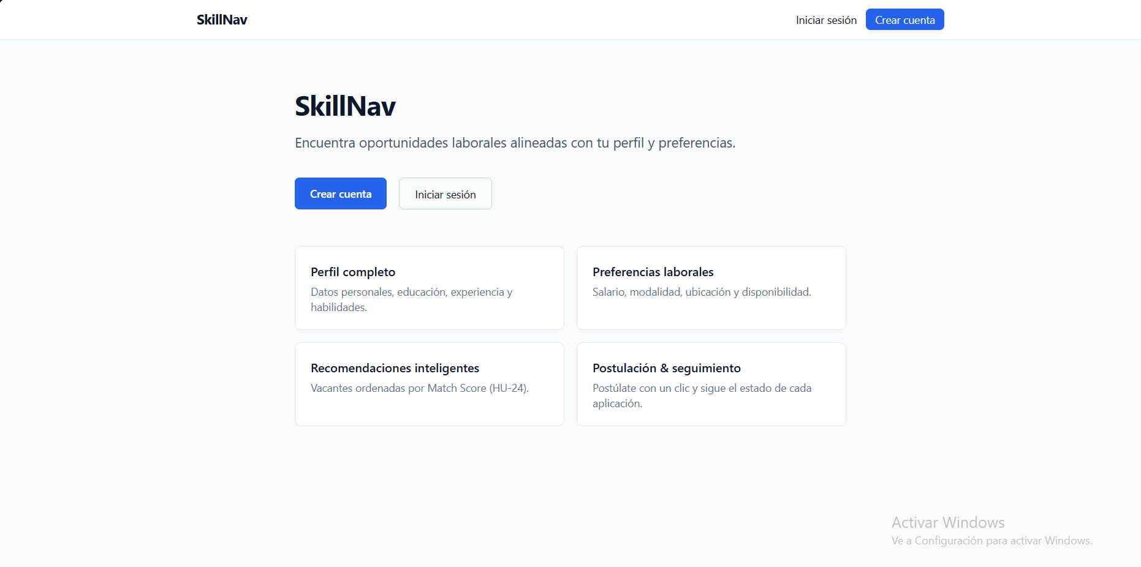

Figura 2. Registro de usuario (/registro)
Formulario de creacion de cuenta con validacion de email, contrasena minima de 8 caracteres y confirmacion.
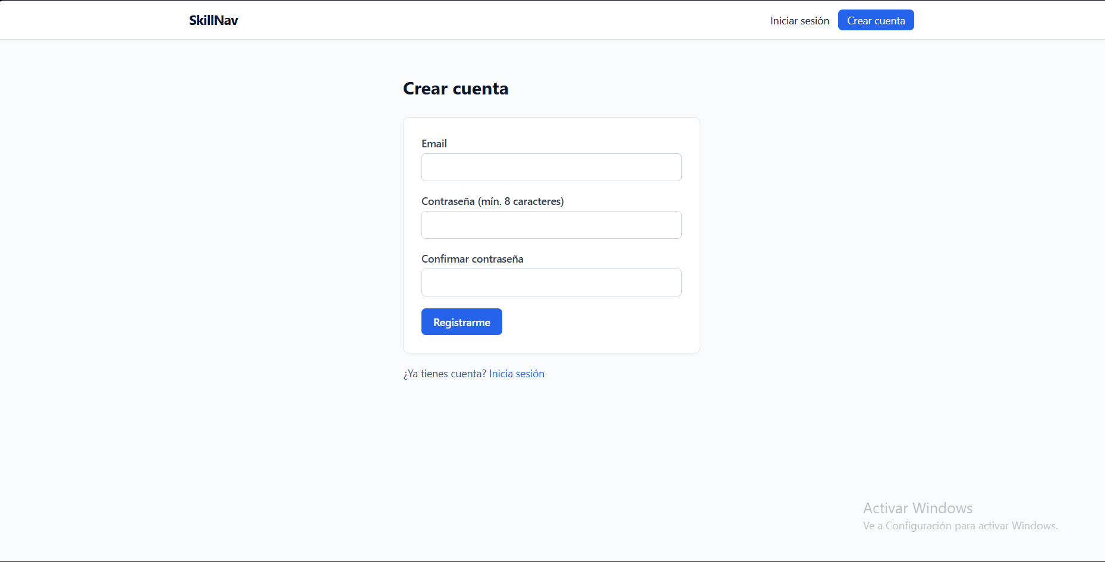

Figura 3. Inicio de sesion (/login)
Formulario de autenticacion con email y contrasena. Redirige al perfil del candidato tras el login exitoso.
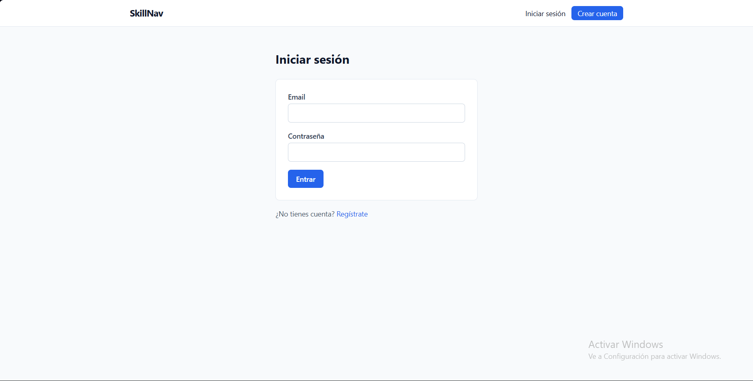

Figura 4. Perfil del candidato (/perfil)
Vista del perfil con barra de completitud (0-100%), seccion de datos personales, educacion, experiencia y habilidades.
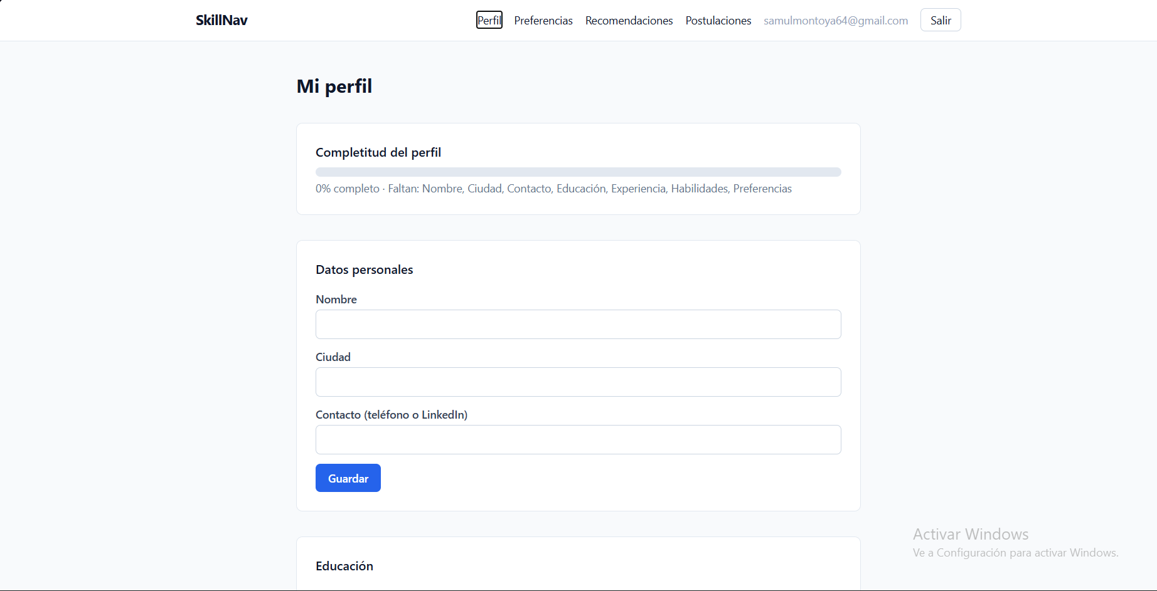

Figura 5. Vacantes recomendadas (/recomendaciones)
Lista de vacantes ordenada por Match Score (0-100%). Cada tarjeta muestra empresa, ciudad, modalidad, requisitos y boton de postulacion.
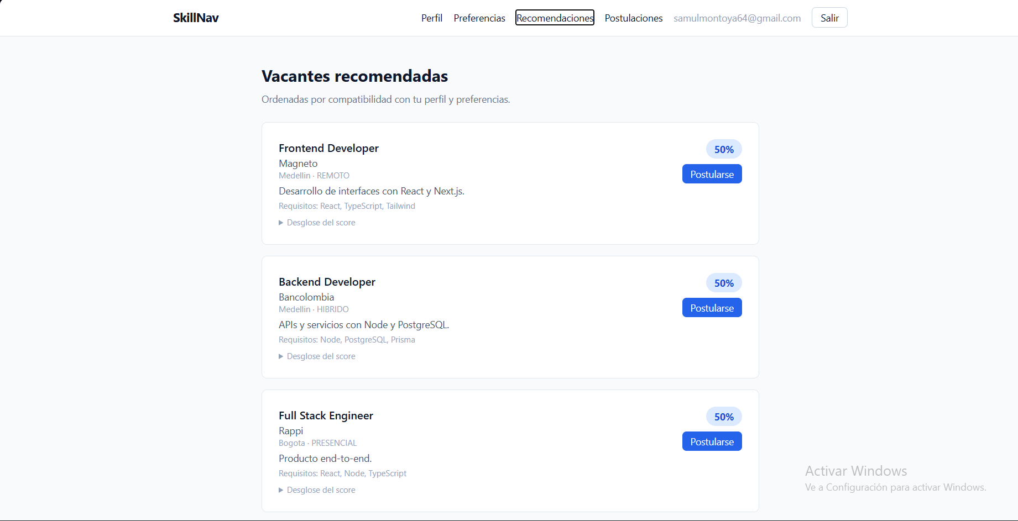

Figura 6. Preferencias laborales (/preferencias)
Formulario de preferencias: rango salarial, modalidad de trabajo, ubicacion y disponibilidad. Alimenta el motor de scoring.
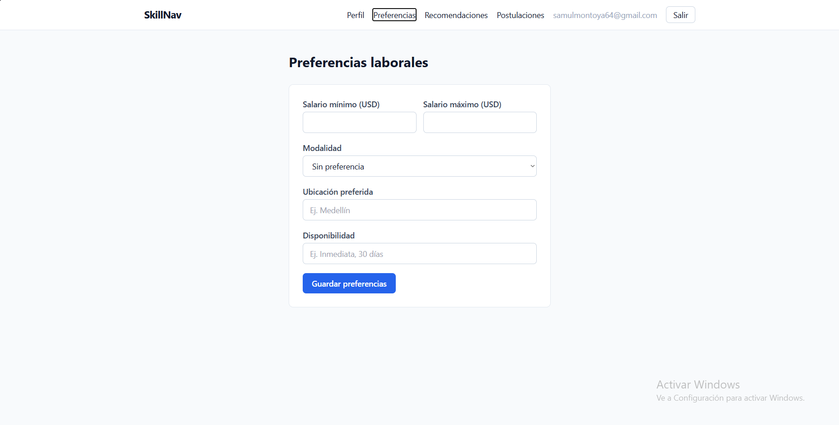

Conclusiones y Lecciones Aprendidas

Sobre la Arquitectura
SkillNav adopto una arquitectura web full-stack con Next.js 14 App Router que elimina la necesidad de una API REST separada gracias a los Server Components y Server Actions. Esta decision redujo la complejidad del codigo y mejoro la seguridad (la logica critica nunca llega al cliente). El patron fue validado por la implementacion del 60% en un solo sprint.

Sobre el Proceso Agil
El Sprint 1 demostro que el equipo puede entregar software funcional bajo SCRUM con roles bien definidos. Los principales aprendizajes:
- La definicion explicita del alcance del 60% al inicio del sprint evito el scope creep.
- La estructuracion del backlog por epicas (E1-E8) con campos del Cono de Incertidumbre hizo visible el riesgo por historia.
- Las pruebas unitarias desde el primer commit (17 tests en el motor de scoring) dieron confianza para refactorizar.

Sobre el Reto Magneto
SkillNav responde al reto con una propuesta diferenciada: centra la experiencia en el candidato con un Match Score transparente que explica POR QUE una vacante le conviene. La arquitectura es escalable: el motor de scoring (scoring.ts) puede ser reemplazado por un modelo de ML sin cambiar el resto del sistema.

Trabajo Futuro
- E3 (CV Parser IA): integracion con OpenAI / Azure AI para extraer experiencia, educacion y habilidades desde un PDF.
- E7 (Admin): panel para que Magneto gestione vacantes directamente desde SkillNav.
- Mejora del scoring: incorporar feedback implicito (clicks, postulaciones) para un modelo basado en datos reales.

5. Evidencia de la Reunión con Monitor
El 24 y 25 de septiembre de 2026 se realizó la reunión de seguimiento con el monitor del curso, en la cual se presentó el avance del sistema SkillNav. A continuación se incluyen las capturas de pantalla tomadas durante la sesión, mostrando las funcionalidades operativas del sistema.
Figura 1 - Pagina principal de SkillNav (landing page)
Figura 2 - Formulario de registro de nuevo usuario
Figura 3 - Formulario de inicio de sesion
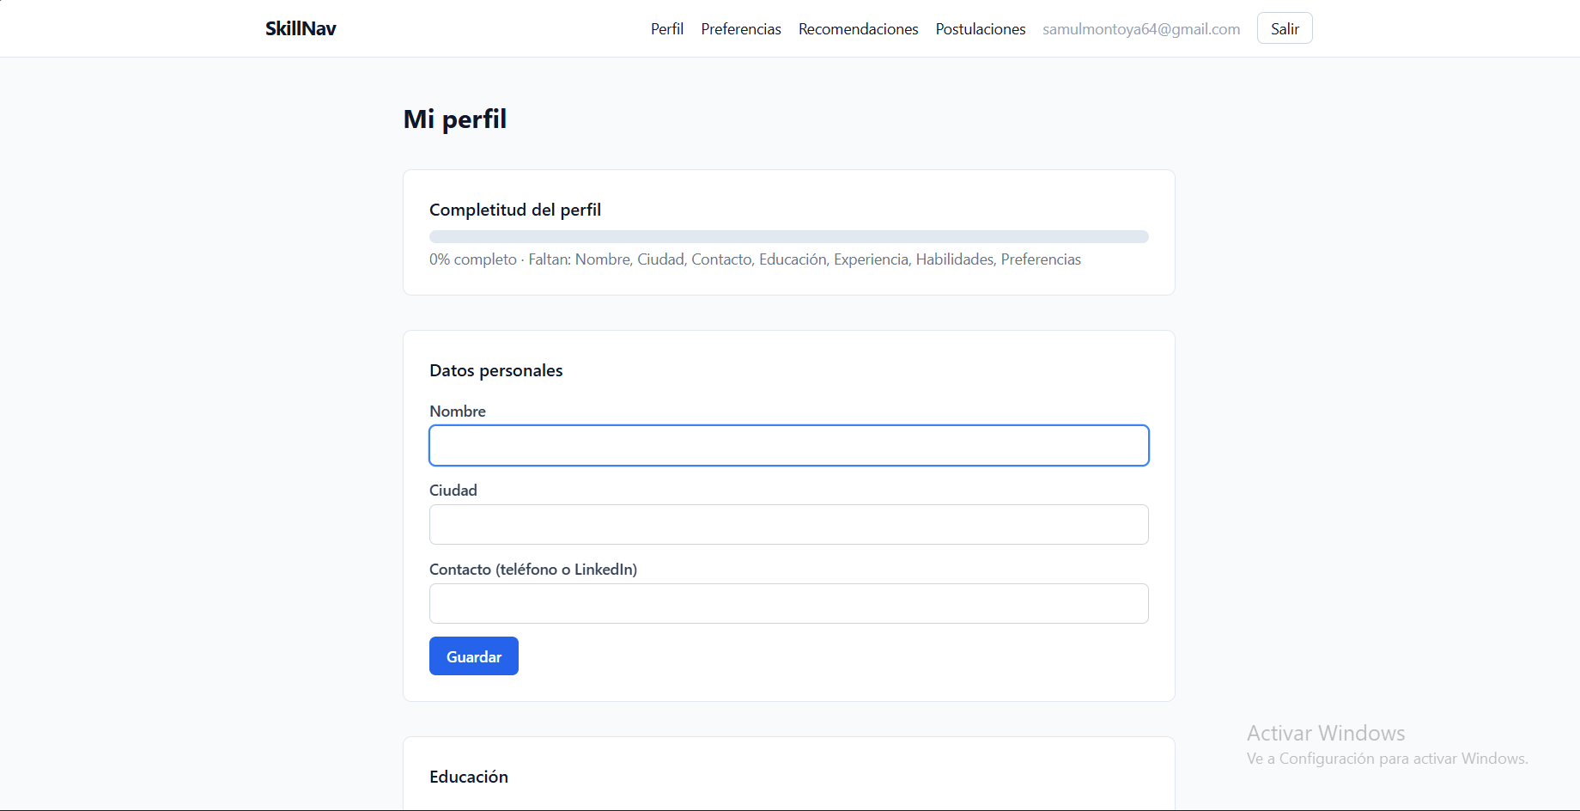
Figura 4 - Perfil del candidato (datos personales y completitud)
Figura 5 - Vacantes recomendadas con Match Score (50% por perfil vacio)
Figura 6 - Vista del perfil autenticado (segunda captura monitor)

6. Cono de Incertidumbre y Distribucion por Sprint
El Cono de Incertidumbre mapea las 34 Historias de Usuario del proyecto SkillNav en tres sprints segun su nivel de definicion y el estado actual de implementacion. El archivo Excel de referencia es Entrega2_ConoIncertidumbre_SkillNav.xlsx.
6.1 Resumen por Sprint
Sprint | HUs | Story Points | Descripcion
Sprint 1 (Done) | 10 HUs | 22 SP | E1 Auth + E2 Perfil basico + E8 Calidad — implementado
Sprint 2 (Done) | 10 HUs | 31 SP | E4 Preferencias + E5 Recomendaciones + E6 Postulacion — implementado
Sprint 3 (Pendiente) | 14 HUs | 66 SP | E3 CV Parser + E7 Admin + Features avanzadas — proximo sprint
TOTAL | 34 HUs | 119 SP

6.2 Sprint 1 — Implementado
Cubre las bases del sistema: autenticacion (HU-01, HU-02), perfil basico del candidato (HU-04, HU-05, HU-06, HU-07) y calidad del codigo (HU-NF-01, HU-NF-02, HU-NF-04, HU-NF-05). Total: 10 HUs / 22 SP.
6.3 Sprint 2 — Implementado
Cubre la funcionalidad diferenciadora: preferencias laborales (HU-10 a HU-13), motor de scoring y recomendaciones (HU-24, HU-14), postulaciones (HU-18, HU-19, HU-20) y completitud del perfil (HU-08). Total: 10 HUs / 31 SP.
6.4 Sprint 3 — Pendiente
Cubre funcionalidades avanzadas: parsing de CV con IA (HU-21, HU-22, HU-23), panel de administrador (HU-25 a HU-29) y features adicionales (HU-03, HU-09, HU-15 a HU-17). Total: 14 HUs / 66 SP.

